MEDIENINFORMATION
Würth Elektronik auf der electronica 2022
Vom Bauelement bis hin zur Design-In-Unterstützung
15.–18. November 2022
Halle A5, Stand 406
Waldenburg, 22. September 2022 – Würth Elektronik stellt vom 15. bis 18. November 2022 auf der electronica aus. Auf dem 400 m² großen Stand 406 in Halle A5 der Messe München wird der Hersteller elektronischer und elektromechanischer Bauteile Themeninseln mit persönlicher Beratung errichten, an denen es nicht nur um Bauteillösungen geht, sondern um individuelle Design-In-Beratung. Die Messe steht ganz im Zeichen des „more than you expect“-Versprechens des Unternehmens. Würth Elektronik hat nicht nur eine große Auswahl an Bauteilen im Portfolio, sondern hebt sich nicht zuletzt durch sein umfassendes Dienstleistungsangebot ab.
Neben der Vorstellung zahlreicher Neuprodukte und Innovationen aus den Bereichen passive Bauelemente, Elektromechanik, Optoelektronik, Power Module, Wärmemanagement, Wireless Connectivity & Sensors und Automotive liegt der Fokus auf der Design-In-Unterstützung für Kundinnen und Kunden. Auf Themeninseln beraten Expertinnen und Experten von Würth Elektronik zu wichtigen Entscheidungsparametern bei der Bauteilauswahl. Dabei gehen sie auf die Anforderungen branchentypischer Applikationen, wie beispielsweise Industrieelektronik, Automotive oder EMS, ein und präsentieren hilfreiche und praxisorientiere Lösungen für Standard- und kundenspezifische Bauelemente. Würth Elektronik wird im Rahmen der Messe zudem gemeinsame Referenzdesigns mit Halbleiterherstellern vorstellen und erklären. Die kostenlose Online-Simulationsplattform REDEXPERT ist ebenfalls Thema auf der Messe.
„Wir sehen uns als Partner unserer Kunden und liefern nicht nur Bauteile – direkt ab Lager –, sondern ein Gesamtkonzept“, bekräftigt Alexander Gerfer, CTO der Würth Elektronik eiSos Gruppe. „Diese Kombination aus funktionalem Produkt, auf Messwerten beruhenden Spezifikationen und Design-Empfehlungen versetzt Entwickler in die Lage, mit unseren Bauelementen schnell und einfach die perfekte Lösung zu finden – das zeigen wir auch mit unserem electronica-Auftritt.“
Getreu nach dem Firmenmotto „more than you expect“ veranstaltet Würth Elektronik nach der Messe von Dienstag bis Donnerstag jeweils von 18:00–20:00 Uhr ein Get-together am Stand, auf dem Messebesucher den Abend gemeinsam ausklingen lassen können.

Verfügbares Bildmaterial
Folgendes Bildmaterial steht druckfähig im Internet zum Download bereit: https://kk.htcm.de/press-releases/wuerth/
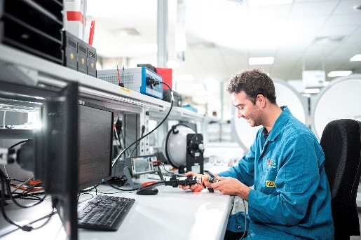  Bildquelle: Würth Elektronik  In den modern ausgestatteten Labors von Würth Elektronik werden nicht nur neue elektronische Bauelemente entwickelt, sondern auch Know-how zu deren optimaler Anwendung gesammelt – Datenblätter beruhen z. B. meist auf empirischen Messwerten. | 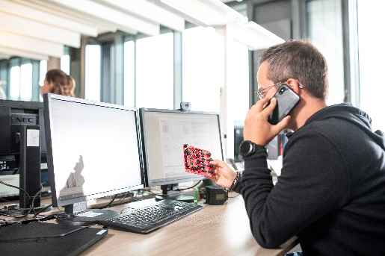  Bildquelle: Würth Elektronik  Von Development-Boards über die kostenlose Online-Simulationsplattform REDEXPERT, bis hin zur persönlichen Beratung und Design-In-Support reicht die Unterstützung, die Würth Elektronik ihren Kunden zuteilwerden lässt.

Über die Würth Elektronik eiSos Gruppe
Die Würth Elektronik eiSos Gruppe ist Hersteller elektronischer und elektromechanischer Bauelemente für die Elektronikindustrie und Technologie-Enabler für zukunftsweisende Elektroniklösungen. Würth Elektronik eiSos ist einer der größten europäischen Hersteller von passiven Bauteilen und in 50 Ländern aktiv. Fertigungsstandorte in Europa, Asien und Nordamerika versorgen die weltweit wachsende Kundenzahl.
Das Produktprogramm umfasst EMV-Komponenten, Induktivitäten, Übertrager, HF-Bauteile, Varistoren, Kondensatoren, Widerstände, Quarze, Oszillatoren, Power Module, Wireless Power Transfer, LEDs, Sensoren, Steckverbinder, Stromversorgungselemente, Schalter, Taster, Verbindungstechnik, Sicherungshalter sowie Lösungen zur drahtlosen Datenübertragung.
Die Verfügbarkeit ab Lager aller Katalogbauteile ohne Mindestbestellmenge, kostenlose Muster und umfangreicher Support durch technische Vertriebsmitarbeitende und Auswahltools prägen die einzigartige Service-Orientierung des Unternehmens.

Würth Elektronik ist Teil der Würth-Gruppe, dem Weltmarktführer für Montage- und Befestigungstechnik. Das Unternehmen beschäftigt 8 000 Mitarbeitende und hat im Jahr 2021 einen Umsatz von 1,09 Milliarden Euro erwirtschaftet.
Würth Elektronik: more than you expect!
Weitere Informationen unter www.we-online.com

Weitere Informationen:  Würth Elektronik eiSos GmbH & Co. KG  Sarah Hurst  Max-Eyth-Straße 1  74638 Waldenburg  Telefon: +49 7942 945-5186  E-Mail: sarah.hurst@we-online.de  www.we-online.com | Pressekontakt:  HighTech communications GmbH  Brigitte Basilio  Brunhamstraße 21  81249 München  Telefon: +49 89 500778-20  Telefax: +49 89 500778-77  E-Mail: b.basilio@htcm.de  www.htcm.de

